ЛОГИЧЕСКАЯ СХЕМА БАЗЫ ДАННЫХ

Таблица categories:
- id (INTEGER) PRIMARY KEY AUTOINCREMENT
- name (TEXT) NOT NULL UNIQUE
- monthly_limit (REAL) DEFAULT 0

Таблица expenses:
- id (INTEGER) PRIMARY KEY AUTOINCREMENT
- category_id (INTEGER) FOREIGN KEY REFERENCES categories(id)
- amount (REAL) NOT NULL
- date (TEXT) NOT NULL
- note (TEXT)

Связь: expenses.category_id → categories.id (один-ко-многим)

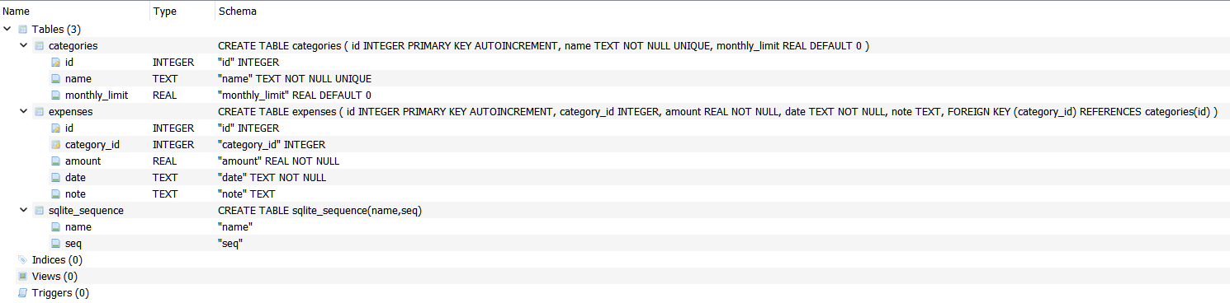
Скриншот структуры BD

